Ιεράπετρα
Ιεράπετρα
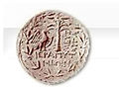
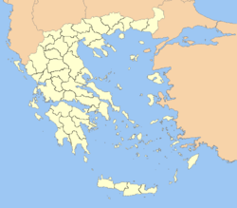

Ιεράπετρα

Γεωγραφικό Διαμέρισμα | Κρήτης
Περιφέρεια | Κρήτης
Νομός | Λασιθίου
Αρ. δημ. διαμερισμάτων | 17
Επίσημος πληθυσμός | 23.707 (2001)
Ταχυδρομικός κώδικας | 722 00
Τηλεφωνικός κωδικός | 28420
Δήμαρχος | Μανώλης Ι. Μαστοράκης
Δικτυακός τόπος | http://www.ierapetra.gr/
Η Ιεράπετρα είναι η τέταρτη μεγαλύτερη πόλη της Κρήτης και η νοτιότερη της Ελλάδας και της Ευρώπης. Είναι επίσης η μεγαλύτερη σε πληθυσμό πόλη, αλλά και το κύριο οικονομικό και εμπορικό κέντρο του νομού Λασιθίου.
Βρίσκεται στη θέση της αρχαίας πόλεως Ιεράπυτνας στη νοτιοανατολική Κρήτη, με πανάρχαια ιστορία. Παλαιότερες ονομασίες της Ιεράπυτνας ήταν Κύρβα, Κάμιρος, Πύτνα και ήταν μια από τις σπουδαιότερες πόλεις της Κρήτης, ιδιαίτερα κατά τη Ρωμαϊκή περίοδο. Σήμερα η Ιεράπετρα είναι το μοναδικό αστικό κέντρο στη νότια Κρήτη και αποτελεί σπουδαίο εμπορικό κέντρο εξαγωγής αγροτικών προϊόντων προς την Ευρώπη.
Είναι η πόλη με τη μεγαλύτερη ετήσια ηλιοφάνεια και τη μικρότερη βροχόπτωση στην Ελλάδα. Στην περιοχή της ανήκουν μερικά από τα σημαντικότερα οικοσυστήματα της ανατολικής Μεσογείου, όπως η νήσος Χρυσή, το δάσος του Σελακάνου που είναι το μεγαλύτερο και το σπουδαιότερο στην Κρήτη, και το όρος της Θρυπτής.
Η οικονομία της στηρίζεται κυρίως στην παραγωγή πρώιμων κηπευτικών σε θερμοκήπια και δευτερευόντως στον τουρισμό.
Το 2003 δημιουργήθηκε το Τμήμα Εμπορίας και Διαφήμισης της Σχολής Διοίκησης Οικονομίας του Τ.Ε.Ι., το πρώτο τμήμα τριτοβάθμιας εκπαίδευσης στην πόλη της Ιεράπετρας.
Σε ένα από τα ταξίδια του ο Ναπολέων Βοναπάρτης πιστεύεται ότι έκανε μία στάση στην Ιεράπετρα και φιλοξενήθηκε σε οικία που σώζεται στην παλαιά πόλη και σήμερα ανήκει στο Δήμο.

Εικόνες
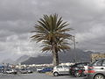  Άποψη της Ιεράπετρας. | 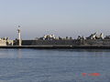  H Ιεράπετρα είναι πόλη του Λασιθίου. | 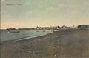  Η Ιεράπετρα σε επιστολικό δελτάριο των αρχών του 20ου αι.

